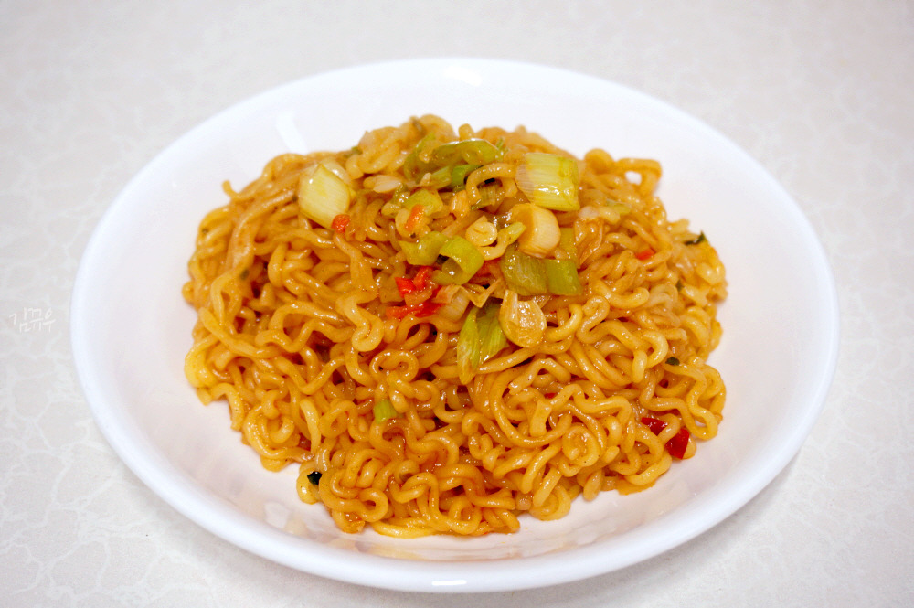

* 볶음라면
* 재료 준비   
  - 라면 : 1봉지  
  - 양파 : 1/4개  
  - 대파 채 : 한줌  
  - 양배추 : 조금  
  - 참기름
* 만드는 방법   
  1. 끓는 물에 라면을 3분정도 삶아주세요.  
  2. 팬에 기름을 두르고 대파와 채 썬 양파, 양배추를 넣고 숨이 죽을 만큼 볶아주세요.  
  3. 야채들이 적당히 볶아졌을 때, 삶은 라면과 라면 스프 1/3을 넣어 센 불에 함께 볶아주면 완성입니다.
* 칼로리 : 707.3 kcal
* 조리시간 : 15분

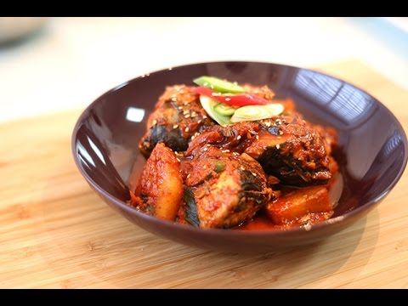

* 고등어 무조림
* 재료 준비   
  - 고등어  
  - 파  
  - 무  
  - 양파  
  - 고춧가루 : 6큰술  
  - 간장 : 1/2큰술  
  - 된장 : 1큰술  
  - 설탕 : 1큰술  
  - 다진마늘 : 1.5큰술
* 만드는 방법  
  1. 고등어는 토막 내고 양파는 채, 파와 무는 기호에 맞게 적당히 썰어서 준비해주세요.  
  2. 냄비에 무, 양파, 고등어, 파 순서로 올려주고 물을 약간 자박하게 넣어주세요.  
  3. 설탕, 마늘, 된장, 고추가루, 간장 순으로 냄비에 넣고 팔팔 끓이면서 졸여주면 완성입니다.
* 칼로리 : 716.7 kcal
* 조리시간 : 30분

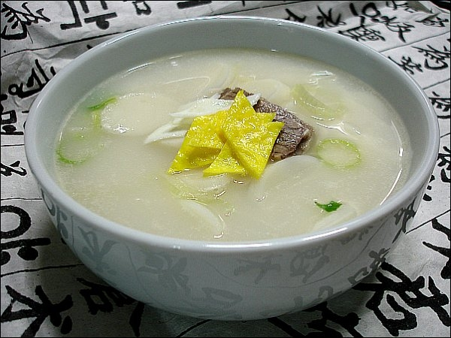

* 사골떡국
* 재료 준비  
  - 사골 육수 : 600ml  
  - 떡국떡 : 350g  
  - 계란 : 2개  
  - 대파 : 35g  
  - 후추
* 만드는 방법   
  1. 대파는 송송 썰고, 계란은 풀어서 계란물을 만들어주세요.  
  2. 냄비에 사골육수를 넣고 끓여주세요. 육수가 끓기 시작하면 떡국떡을 넣고 3분간 끓여주세요.  
  3. 후추를 적당히 뿌린 뒤 대파를 넣고, 계란물을 원을 그리듯 부어주세요.  
  4. 계란물을 붓고 약 10초 후 국자로 골고루 저어 30초 정도 끓여주면 완성입니다.
* 칼로리 : 166.2kcal
* 조리시간 : 10분

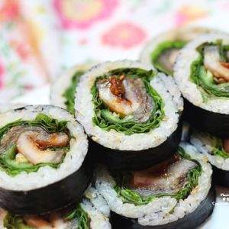

* 삼겹살 김밥
* 재료 준비!  
  - 삼겹살 : 1줄  
  - 밥 : 1인분  
  - 김 : 1장  
  - 고추 : 1개  
  - 상추 : 1장  
  - 깻잎 : 2장  
  - 파채 : 조금  
  - 쌈장 : 1큰술
* 만드는 방법   
  1. 삼겹살에 소금, 후추를 뿌려 구워주세요.  
  2. 김밥용 김 위에 밥을 얹어주고, 상추, 껫잎을 올려준 뒤 삼겹살을 올리고 쌈장, 파채, 청양고추를 올려주세요.  
  3. 김밥을 말고 한입크기로 썰어주면 완성입니다.
* 칼로리 : 624.3kcal
* 조리시간 : 15분

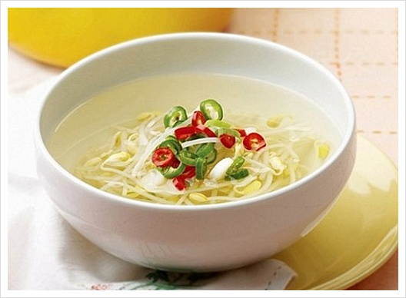

* 콩나물국
* 재료 준비   
  - 콩나물 : 1봉  
  - 파 : 1/2대  
  - 마늘 : 4쪽  
  - 소금
* 만드는 방법   
  1. 마늘은 얇게 편썰고, 파는 송송 썰어서 준비해주세요.  
  2. 냄비에 콩나물을 넣고 콩나물이 잠길 정도로 물을 부은 다음 콩나물의 숨이 죽을 때 까지 끓여주세요.  
  3. 콩나물이 익으면 파와 마늘을 넣은 뒤 소금으로 간을 하고 끓여주면 완성입니다.
* 칼로리 : 30.1kcal
* 조리시간 : 25분